**Тема: «Развитие критического мышления, креативности и коммуникационной кооперации на уроках в начальной школе».**

В 2020 году впервые был составлен рейтинг степени адаптации к жизни в обществе среди школьников 65 стран мира. Имеется в виду не уровень успеваемости, а способность применять школьные знания в реальной жизни. Лидерами по уровню адаптации к самостоятельной жизни стали школьники Шанхая. К сожалению, российские школьники показали низкие результаты: математика-34 место, чтение-41, научная грамотность – 37 позиция. Как применять полученные в школе знания на практике не знают ни только подростки 15-16 лет, но и вчерашние школьники. В школе их не научили мыслить творчески и решать элементарные жизненные задачи. Речь идет не об элементарной грамотности, то есть умении читать и писать. А о грамотности совсем другого уровня, о ее функциональности.

Обратимся к толковому словарю Д.В. Дмитриева:

1. «функциональным» называется то, что относится к практике, конкретному использованию. Значит функциональный – это полезный, практичный.

Грамотность ( от лат.qrammatika) в Викисловаре трактуется:

1. степень владения человеком навыками письма и чтения на родном языке;
2. владение необходимыми знаниями, сведениями в какой-либо области.

В первом случае это грамотность элементарная, а вот второе значение и есть грамотность высшего уровня.

Можно сделать вывод, что функциональная грамотность – это владение необходимыми знаниями, сведениями в какой-либо области и умение применять их на практике.

«Функционально грамотный человек- это человек, который способен использовать все постоянно приобретаемые в течении жизни знания, умения и навыки для решения максимально широкого диапазона жизненных задач в различных сферах человеческой деятельности, общения и социальных отношений». А.А. Леонтьев.

Воспитание функционально грамотного человека – вопрос, который волнует не только педагогов, но и родителей. Решение этой задачи возможно только при условии объединения усилий всех участников образовательных отношений.

Функциональная грамотность обобщенное понятие, которое включает в себя грамотность читательскую, математическую, естественно-научную. Поэтому нужны такие универсальные компетенции, которые способствовали бы развитию функциональной грамотности в целом. Развитие критического мышления, креативности и коммуникационной кооперации или как их еще называют 4К компетенции и обладают этой универсальностью.Именно эти компетенции лежат в основе функциональной грамотности. Без разницы о какой составляющей функциональной грамотности идет речь. То ли это читательская грамотность, то ли математическая, то ли естественно-научная. Формирование этих 4К компетенций может происходить на любом уроке или внеурочном занятии. Поэтому сегодня хотелось бы поделиться опытом формирования этих важных компетенций у младших школьников.

**Приемы развития критического мышления:** кластер, «Корзина идей», «Дерево прогнозов», логические цепочки, денотатный граф, инсерт, «Ассоциативный куст», чтение с остановками, «шесть шляп», «Фишбоун», «ромашка Блума», синквейн и т.д.

Технология привлекает универсальностью и "надпредметностью". Причем она отлично взаимодействует с другими педагогическими технологиями. Данная технология привлекательна еще и тем, что имеет четкую структуру, схематичность и наглядность приемов. А графическая организация материала позволяет сделать любой урок нестандартным и вызывает живой интерес у детей. Ведь не секрет, что современных детей нелегко мотивировать. Необходимо постоянно придумывать способы поддержки познавательного интереса. К сожалению в этом процессе учителя чаще всего отдают предпочтение форме и забывают о содержании. А эта технология помогает развитию базовых качеств личности.

Одним из полюбившихся приемов технологии являются «Кластер». Это прием классификации информации графически в виде «грозди».

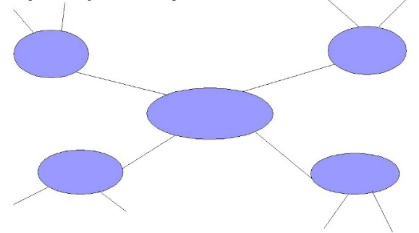

На примере произведения «Трусишка» С. Воронина предлагаю рассмотреть всю последовательность действий по составлению кластера:

1. В центре классной доски или слайда необходимо написать слово, которое является главным или ключевым в данной теме:
2. По кругу размещаются слова, которые передают основные идеи и мысли данной темы:

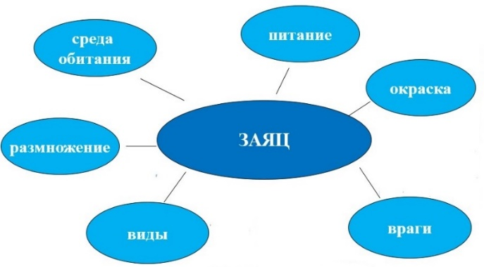

1. Во время записи, слова, которые появляются, объединяются с ключевым понятием при помощи отрезков. У каждого из «спутников» в свою очередь тоже появляются «спутники», таким образом определяются новые логические связки:

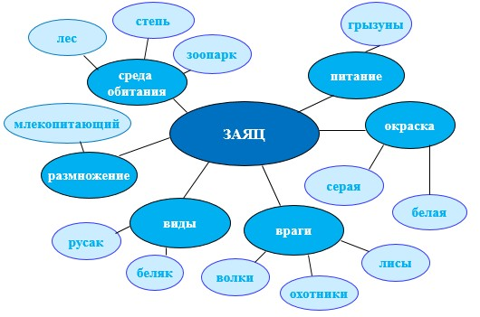

«Ничего нового» -скажете вы. Обычное дело-использование кластеров на уроках гуманитарного цикла. А как быть на уроке математики? На уроках математики я тоже с удовольствием использую этот прием. Например, при отработке геометрических понятий. Только для использования кластера на уроках математики учитель должен сам продумать четкую систему вопросов, а также оставить время на отработку геометрического понятия.

Вот пример использования на уроке математики в 1 классе при введении понятия многоугольники:

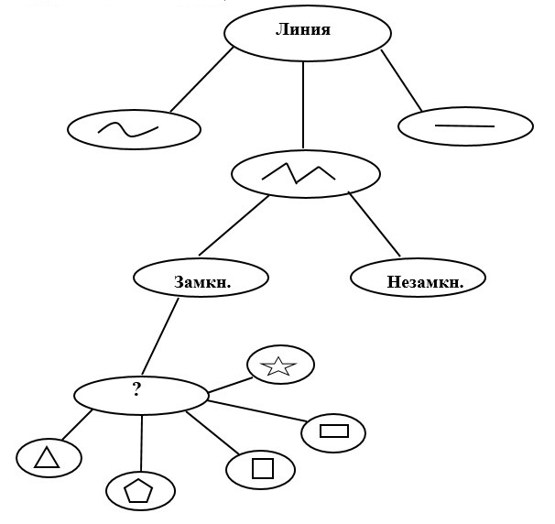

**Советы для учителя:**

-Записывать необходимо все высказывания детей.

-Не оценивайте и не комментируйте эти высказывания.

-Пишите все отведенное время, не останавливайтесь. Можно помочь с идеями учащимся, задавая наводящие вопросы.

-Попробуйте составить максимальное количество связей.

-Помните, что совместная работа над кластером служит основой для идей группы.

Следующим приемом активизация знаний детей по теме является прием «Ассоциативный куст». Например, при изучении басни И.А. Крылова «Ворона и лисица» детям предлагается разбить лист бумаги на две части. Справа они пишут имена прилагательные к слову лиса, а слева – к слову ворона. свои имена прилагательные. Читают свои ответы (ответы детей записываются в таблицу).

Потом выясняется, героями произведений каких известных жанров уже были эти животные? Дети приводят примеры.

Прием «Тонких и толстых» вопросов особенно актуален на стадии «Рефлексии». Причем «тонкий» вопрос подразумевает однозначный ответ, в то время как «толстый» вопрос требует рассуждения и анализа.

Еще один прием «Инсерт» или чтение с пометками, помогает сделать «зримым» процесс накопления информации. Этот прием дает возможность разделить информацию на интересную, известную и неизвестную. Кроме того, дает возможность выделить непонятное, требующее объяснения. После чтения необходимо заполнить таблицу из четырех столбцов, у которых заголовками являются эти же значки.

«v» - известно

«-» - неизвестно

«+» - интересно

«?» - непонятно

Пример заполнения таблицы по произведению Воронина «Трусишка»:

|  |  |  |  |
| --- | --- | --- | --- |
| **v** | - | **+** | **?** |
| Что существует два вида зайцев. | Что беляк и русак могут дружить. | Думала, что лиса не догонит зайца. Беляк побежит на помощь. | Почему беляк долго лежал, не поднимаясь? |

Еще один прием, на который бы хотелось обратить внимание «Шесть шляп».У каждого цвета шляпы свое значение, которое знакомо детям.

Красная шляпа – чувства к герою, его поступкам, к природе и т.д.

Желтая шляпа – все хорошее, что можно взять из этого произведения.

Зеленая шляпа – советы герою.

Черная шляпа – плохое в поступках героев.

Белая шляпа – чему можно поучиться у героя.

Синяя шляпа – продолжи сюжет.

Дети по желанию выбирают цвет шляпы и готовят свои высказывания. Этот прием наиболее эффективен на стадии рефлексии, ведь именно на этой стадии осуществляется анализ, творческая переработка и интерпретация полученных сведений. Дети с удовольствием делятся своими умозаключениями и впечатлениями.

На мой взгляд это наиболее интересные приемы технологии критического мышления, которые нравятся детям.

Следующая компетентность –это креативность или способность к творчеству. Искать и находить необычные способы применения обычных вещей – вот основа обучения креативности. Хочу показать такие задания, которые способствуют развитию креативности.

**Приемы развития креативности:**

1. «Хорошо-плохо»

Детям предлагается для обсуждения сказочный герой. Например, Кощей Бессмертный. Дети составляют предложения: Кощей Бессмертный плохой, так как…. Но он может быть хорошим, ведь он….

1. «Найди слово»

Назовите сказочных персонажей, предметы из сказок от которых ощущается тепло (холод).

Тепло – печка, Солнце, Аленушка, пирожок и т.д.

1. **«**Это что?»

Учитель показывает фигуру, к примеру синий квадрат. Надо подобрать как можно больше вариантов, что бы это могло быть. Например: кусок льда, коробка с подарком, кубик т.д.

1. **«**Придумай причину»

Этот прием позволяет ребенку рассматривать различные причины происходящего, для принятия правильного решения.

Например: «Вы пришли из школы домой, а у в комнате на кровати сидит воробей». Детям важно придумать как можно больше причин его появления. Причем учитель дает установку, какую причину им искать: реальную, фантастическую, сказочную (залетел в окно, пришелец с другой планеты, волшебный, умеет превращаться в разные предметы, с вечера он был горшком с цветком).

1. **«**Фантазеры»

Представьте, что вы нашли волшебную палочку, которая может любой предмет увеличить или уменьшить. Что хорошего или плохого будет если увеличить все деревья. (Хорошее: будет больше кислорода. Плохое: невозможно собирать плоды).

1. «Неологизмы»

Придумай новые слова:

Пылесос – чистопыльник

Микроволновая печь –саморазогреватель

Третья и четвертая компетентность взаимосвязаны и объединяются в коммуникационную кооперацию. В основе этой компетенции лежит умение согласовывать свои действия по достижению общей цели, организовывать и осуществлять совместную деятельность. В настоящее время у многих детей ярко выражены «антикооперативные» тенденции, склонность работать, не обращая внимания на товарищей. А вот кооперативное обучение заключается в сотрудничестве учащихся в группе, в интеграции всех форм урока с целью активизации работы каждого ученика. Необходимо, чтобы дети учились общению общаясь. Работа в парах и групповая работа должны быть неотъемлемой частью образовательного процесса. Дети с удовольствием составляют задание для партнера, составляют отзыв на работу товарища, выполняют взаимопроверку.

**Приемы развития коммуникативных УУД:**

«Церемония приветствия»

Детям задается вопрос, как люди приветствуют друг друга. Желающие могут показать классу разнообразные приветствия. Затем детям предлагается придумать новый способ приветствия для своего класса. Форма приветствия должна быть простой и легко запоминающейся. Дети разбиваются на пары и изобретают новую форму приветствия. Все пары обязательно должны показать свои изобретения. Путем голосования выясняется, каким способом класс здоровается на следующей неделе.

«Слушаю и слышу»

Трое или четверо детей выходят за дверь. Учитель читает детям в классе небольшой рассказ. Потом приглашается первый ученик из-за двери и кто-то ему пересказывает этот рассказ. Потом первый рассказывает второму ученику, зашедшему в класс. И так по цепочке.

Пример текста:Где-то далеко, за 520 тысяч километров отсюда, в Фруктовой стране, в Яблочном городе, на зеленой улице, в маленьком домике с красными ставнями жил веселый гном по имени Пух.

«Художники»

Дети разбиваются на четверки, у каждой четверки набор карандашей и альбомный лист. Каждый член группы произвольно разрисовывает свой угол альбомного листа. Затем лист переворачивается на 90 градусов и ребенок продолжает дорисовывать рисунок, сделанный предыдущим художником. Через время лист опять поворачивается на 90 градусов. Таким способом заполняется весь лист. После этого группа придумывает название своей картины и показывает ее всему классу.

Этолишь о некоторые приемы формирования 4К компетенций. На самом деле их огромное количество. Эти приемы меняют отношение учащихся к школе и формируют не только учебные, но и социальные компетенции. Важно систематически использовать их в своей работе. Использование этих приемов от случая к случаю не принесет нужного эффекта. Педагогу важно помнить, что главное для него – это активная личность, которую он формирует. Только активная личность в будущем может стать активным членом общества.

**Список использованных источников литературы:**

1. Развитие критического мышления на уроке: пособие для учителей общеобразоват. учреждений / С. И. Заир Бек, И. В. Муштавинская. — 2-е изд., дораб. — М. : Просвещение, 2011. — 223 с.
2. Образовательная система «Школа 2100». Педагогика здравого смысла. Сборник материалов/Под научной редакцией А.А. Леонтьева. – М.: «Баласс», Издательский Дом РАО,2003. – 368 с.
3. Вершловский С.Г., Матюшкина М.Д. Функциональная грамотность выпускников школ // Социологические исследования. № 5, 2007.
4. Активные методы обучения. Электронный курс. Международный Институт Развития «ЭкоПро», Образовательный портал «Мой университет», <http://www.moi-universitet.ru>.
5. Кривохижа, Ю. А. Эффективные методы и приемы работы с учащимися начальной школы на уроках русского и английского языка (из опыта работы) / Ю. А. Кривохижа, Екатерина Спасова Павлова, О. А. Степанова. — Текст : непосредственный // Педагогическое мастерство : материалы VII Междунар. науч. конф. (г. Москва, ноябрь 2015 г.). — Москва : Буки-Веди, 2015. — С. 138-141.
6. Хижнякова О. Н. Современные образовательные технологии в начальной школе. - М.: Издательство «Владос», 2006. - 360 с. Ермоленко В.А. Формирование функциональной грамотности в контексте безопасности жизнедеятельности// Отечественная и зарубежная педагогика. – 2012. – № 1. – С. 166–176.
7. Функциональная грамотность младшего школьника. Дидактическое сопровождение. Книга для учителя / Н.Ф. Виноградова, Е.Э. Кочурова, М.И. Кузнецова, О.О. Петрашко, В.Ю. Романова, О.А. Рыдзе, И.С. Хомякова. – М. : ФГБНУ «Институт стратегии развития образования Российской академии образования», 2018. – 468 с.
8. Шарипова Р.Д. Содержание навыков функциональной грамотности младших школьников в курсе литературного чтения // Международный студенческий научный вестник. – 2016. – № 5
9. Кемельбекова Г. А. Особенности формирования функциональной грамотности учащихся по предметам гуманитарного цикла // Проблемы и перспективы развития образования: материалы VIII Междунар. науч. конф. (г. Краснодар, февраль 2016 г.). — Краснодар: Новация, 2016. — С. 6-9.
10. Фролова П.И. Формирование функциональной грамотности как основа развития учебно-познавательной компетентности студентов технического вуза в процессе изучения гуманитарных дисциплин: монография / П.И. Фролова. – Омск: СибАДИ, 2012. – 196 с.